TRƯỜNG ĐẠI HỌC BÁCH KHOA HÀ NỘI
TRƯỜNG ĐIỆN-ĐIỆN TỬ

BÁO CÁO
BÀI TẬP LỚN
Đề tài:
[ HỆ THỐNG QUẢN LÝ HỌC TẬP CÁ NHÂN ]
Sinh viên thực hiện: -Đặng Hữu Công Hiếu - 20203714
-Đặng Minh Phú - 20203748
-Trần Thị Hải Vân - 20203646
-Lê Huy Hoàng - 20192868
Giảng viên hướng dẫn: PGS.TS. TRẦN THỊ THANH HẢI.
Hà Nội, 01-2022.
MỤC LỤC
LỜI NÓI ĐẦU 3
CHƯƠNG 1 : GIỚI THIỆU CHUNG 4
1.1 Giới thiệu về chủ đề . 4
1.2 Một số nghiên cứu liên quan . 5
1.3 Mục tiêu của đề tài . 5
1.4 Nền tảng đề xuất 6
1.5 Phân chia công việc . 6
CHƯƠNG 2: PHÂN TÍCH ỨNG DỤNG 7
2.1. Tổng quan về ứng dụng 7
2.2 Sơ đồ chức năng của ứng dụng. 7
2.3 Mô tả chi tiết các chức năng 9
CHƯƠNG 3: PHƯƠNG ÁN THỰC HIỆN 15
3.1 Phương án đề xuất 15
3.2 Cài đặt thử nghiệm . 15
3.3 Triển khai cài đặt . 17
3.4 Thực nghiệm . 18
CHƯƠNG 4: KẾT LUẬN 19
4.1. Kết luận 19
4.2. Hướng phát triển 19
4.3. Kiến nghị, đề xuất 20
TÀI LIỆU THAM KHẢO 21
LỜI NÓI ĐẦU
Khoa học và công nghệ ngày nay đang không ngừng phát triển để đáp ứng các nhu cầu của con người. Từ cuộc sống sinh hoạt đến các công việc nặng nhọc, đâu đâu cũng có kĩ thuật, cũng có ứng dụng để giúp đỡ con người. Là sinh viên, nhóm chúng em nhận thấy rằng một sinh viên có rất nhiều công việc học tập cần được quản lý và sắp xếp một cách hợp lý. Với lịch học dày và nhiều ca kíp học lớp học khác nhau thì rất khó có thể nhớ hết một lượt trong đầu, mà nếu như dùng cách ghi chép, đánh dấu truyền thống như dùng giấy bút để quản lý việc học tập thì sẽ gây mất thời gian và hiệu quả thấp.
Với nhu cầu đó, nhóm chúng em thấy rằng cần có một ứng dụng giúp quản lý công việc học tập cho sinh viên. Chúng em đã pháp triển một ứng dụng giúp sinh viên có thể quản lý được lịch học, lịch thi, cá thông tin cá nhân, điểm thi,... Từ đó giúp sinh viên có thể sắp xếp công việc học tập một cách hợp lý và hiệu quả nhất.
Cuối cùng, nhóm chúng em xin gửi lời cảm ơn chân thành đến PGS.TS Trần Thị Thanh Hải đã trang bị cho chúng em đầy đủ kiến thức, hướng dẫn nhóm tận tình để nhóm có thể hoàn thành bài tập lớn lần này.
Chúng em xin chân thành cảm ơn!

CHƯƠNG 1 : GIỚI THIỆU CHUNG
1.1 Giới thiệu về chủ đề
+ Lên ý tưởng: Hiện nay có rất nhiều ứng dụng giúp đỡ sinh viên trong vấn đề học tập và rèn luyện như ứng dụng ghi chú, ứng dụng sắp xếp quản lý thời gian dành cho sinh viên. Nhận thấy chưa có ứng dụng nào có thể đáp ứng đầy đủ các nhu cầu của sinh viên trong việc quản lý học tập, nhóm em đã phát triển một ứng dụng giúp học sịnh, sinh viên có thể quản lý công việc của mình một cách dễ dàng.
+ Chọn hướng đi: Lịch học, lịch thi và kết quả học tập có lẽ là 3 vấn đề lớn nhất mà mỗi sinh viên cần lưu ý. Vậy nên nhóm em đã tiến hành phát triển ứng dụng nhằm thỏa mãn các tiêu chí sau:
- Sắp xếp lịch học lịch thi theo thứ tự ngày thánh một cách rõ ràng.
- Lưu giữ thông tin cá nhân của sinh viên để dễ dàng tra cứu.
- Cập nhật hệ thống điểm kịp thời.
+ Thách thức và khó khăn:
- Nhóm gặp nhiều vướng mắc trong lưu trữ thông tin của sinh viên.
- Gặp khó khăn trong việc sắp xếp lịch học lịch thi theo thứ tự ngày tháng cho phù hợp và dễ nhìn.
- Ngoài ra yêu cầu làm một giao diện dễ nhìn dễ dùng với sinh viên cũng là một thách thức lớn đối với nhóm.
1.2 Một số nghiên cứu liên quan
 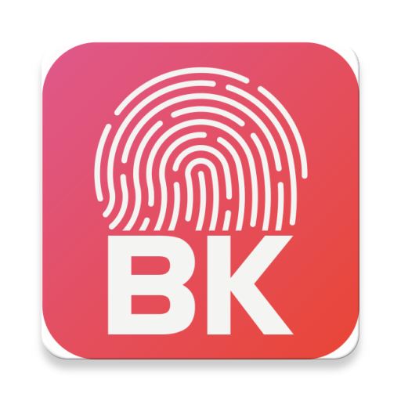
H 1.2 Hai ứng dụng Hust Student và ICTSV
Nhận thấy 2 ứng dụng Hust Student và ICTSV đã làm khá tốt trong việc quản lý học tập của sinh viên. Chúng em đã tham khảo về mô hình của hai ứng dụng này nhưng cũng không quên thay đổi, cải tiến sao cho thuận tiện và phù hợp cho sinh viên hơn. Hai ứng dụng này có giao diện đẹp, cách sử dụng đơn giản và cập nhật thông tin nhanh tuy nhiên ứng dụng Hust Student đôi khi còn gặp nhiều lỗi trong cập nhật thông tin sinh viên, app ICTSV thì chưa cập nhật đầy đủ các thông tin sinh viên cần. Vậy nên mong muốn ứng dụng chúng em làm ra có thể đáp ứng nhu cầu này.

1.3 Mục tiêu của đề tài
- Giúp sinh viên sắp xếp được thời gian học tập của bản thân, tránh nhầm lẫn không đáng có, tránh bỏ lỡ buổi học, buổi thi.
- Hiển thị cụ thể kết quả học tập và điểm rèn luyện giúp cho sinh viên có mục tiêu cụ thể và cố gắng đạt được mục tiêu học tập mình đề ra.
- Quản lý thông tin cho sinh viên giúp sinh viên khi cần có thể tìm lại dễ dàng.

1.4 Nền tảng đề xuất
Ứng dụng được nhóm chọn làm đề tài lần này là Visual Studio Code vì những lý do sau đây :
- Nhiều tiện ích như: đổi theme, hỗ trợ Git, cải tiến mã nguồn, có syntax highlighting, hỗ trợ cho quá trình gõ code, sử dụng các phím tắt và nhiều tùy chọn khác nhau,…
- VSCode có tốc độ làm việc nhanh, cho phép người dùng có thể sử dụng nhiều tính năng cùng lúc như: đối sánh dấu ngoặc, đánh dấu cú pháp,… Đồng thời, có thể xây dựng, chỉnh sửa và gỡ lỗi một cách đơn giản, dễ dàng.
- Nhóm đã tìm hiểu và thấy rằng VSCode khá dễ sử dụng và tiện lợi nên đã lựa chọn làm ứng dụng chính để triển khai đề tài lần này.
- Ngoài ra nhóm cũng code trên Dev-C để đảm bảo code có thể tương thích với nhiều ứng dụng chạy code khác nhau.
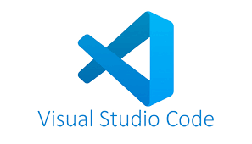
H 1.4 Visual Studio Code

1.5 Phân chia công việc
+ Nhóm phân chia công việc cụ thể ngay từ đầu để có thể tối ưu hiệu quả công việc
+ Công việc được phân chia như sau:
- Trần Thị Hải Vân: Phần Login ( Đăng nhập, đăng kí)
- Lê Huy Hoàng: Thông tin sinh viên và đồng hồ Pomodoro.
- Đặng Minh Phú: Bảng điểm học tập, bảng điểm rèn luyện, học bổng.
- Đặng Hữu Công Hiếu: Danh sách môn học và lịch thi.

CHƯƠNG 2: PHÂN TÍCH ỨNG DỤNG
2.1. Tổng quan về ứng dụng
Để đáp ứng các nhu cầu cần thiết của sinh viên, nhóm chúng em khi tạo ứng dụng sẽ bao gồm các chức năng như sau:
1, Đăng kí, lưu thông tin đăng kí, đăng nhập.
2, Thông tin cá nhân.
3, Bảng điểm học tập.
4, Bảng điểm rèn luyện.
5, Danh sách môn học.
6, Học bổng.
7, Lịch thi.
8, Đồng hồ đếm ngược Poromondo
2.2 Sơ đồ chức năng của ứng dụng.
Để có cái nhìn trực quan hơn về ứng dụng, nhóm em có sơ đồ khối về các chức năng của ứng dụng:

Đồng hồ
Pomodoro
Giao diện chính
Đăng nhập
Đăng kí
Danh sách môn học
Lịch thi
Bảng điểm học tập
Học bổng
Bảng điểm rèn luyện

Thông tin sinh viên

H 2.2 Sơ đồ khối tổng quan ứng dụng
Thoát chương trình

2.3 Mô tả chi tiết các chức năng
a,Đăng kí và đăng nhập
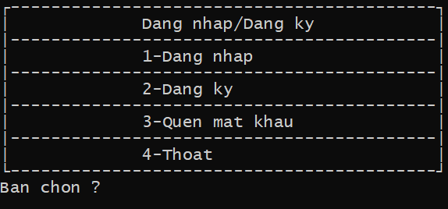
H 2.3a Giao diện đăng nhập và đăng kí
- Đăng kí : Với lần sử dụng đầu tiên, người dùng cần phải đăng ký tài khoản. Người dùng sẽ nhập tên tài khoản và mật khẩu mà mình muốn đăng ký, sau dó xác nhận lại mật khẩu.
Nếu mật khẩu trùng khớp thì hệ thống sẽ tiến hành kiểm tra tên tài khoản người dùng vừa nhập đã tồn tại hay chưa. Nếu chưa thì thông báo đăng ký thành công và hệ thống sẽ tiến hành lưu thông tin đăng kí vào database.

- Đăng nhập : Sau khi đăng kí thành công, người dùng có thể đăng nhập với tên tài khoản và mật khẩu của mình. Sau khi nhập, hệ thống sẽ kiểm tra tên tài khoản và mật khẩu có tồn tại cũng như có khớp với nhau hay không. Nếu có thì chuyển đến giao diện chính.

- Quên mật khẩu: Nếu người dùng quên mật khẩu thì sử dụng chức năng này để lấy lại mật khẩu bằng cách nhập vào tên tài khoản của mình
b, Giao diện chính
Sau khi đăng nhập thành công, hệ thống sẽ chuyển người dùng đến giao diện chính, ở đây người dùng có thể chọn chức năng để sử dụng.

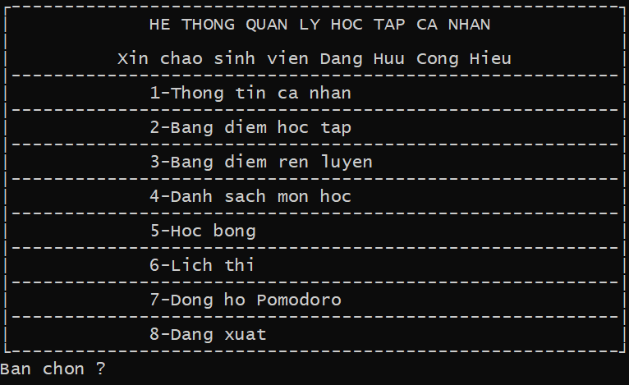
H 2.3b Giao diện chính của ứng dụng
c,Thông tin cá nhân
- Đây là nơi lưu giữ cũng như cập nhật thông tin người dùng. Bao gồm họ và tên, ngày sinh, giới tính, mã số sinh viên, năm vào học, lớp, chương trình đào tạo và email. Hệ thống sẽ kiểm tra file lưu thông tin cá nhân khi người dùng chọn chức năng này. Nếu file trống tức là chưa có dữ liệu thì người dùng sẽ điền các thông tin cá nhân của bản thân. Nếu thông tin đã có thì người dùng có thể thay đổi hoặc chỉnh sửa nếu có nhu cầu
- Công dụng chính của phần này là giúp người dùng tìm thông tin của mình một cách dễ dàng ngay khi cần tới.

- Thêm, xóa, quay lại

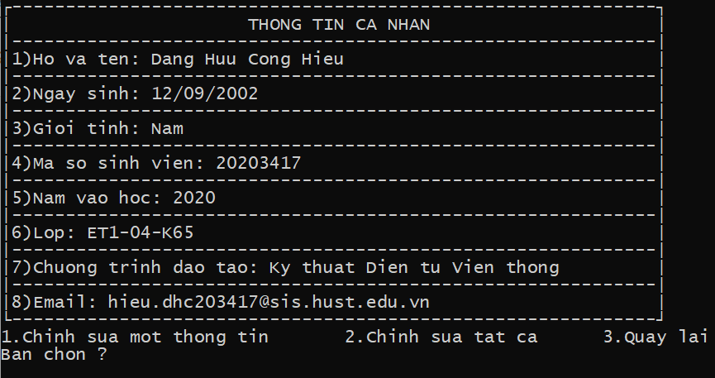
H 2.3c Giao diện thông tin cá nhân
d, Bảng điểm học tập
- Chức năng chính là ghi chép, cập nhật bảng điểm cá nhân theo hàng và cột để dễ dàng nhìn thấy.

- Sắp xếp học kỳ theo thứ tự tăng dần, phân chia các học kỳ thành các khối để người học có thể xem lại điểm từng kì của mình theo học phần, trọng số, điểm giữ kì và cuối kì; hiển thị GPA của mỗi kỳ giúp người dùng dễ dàng nắm bắt được kết quả học tập của mình

- Thêm, xóa, quay lại

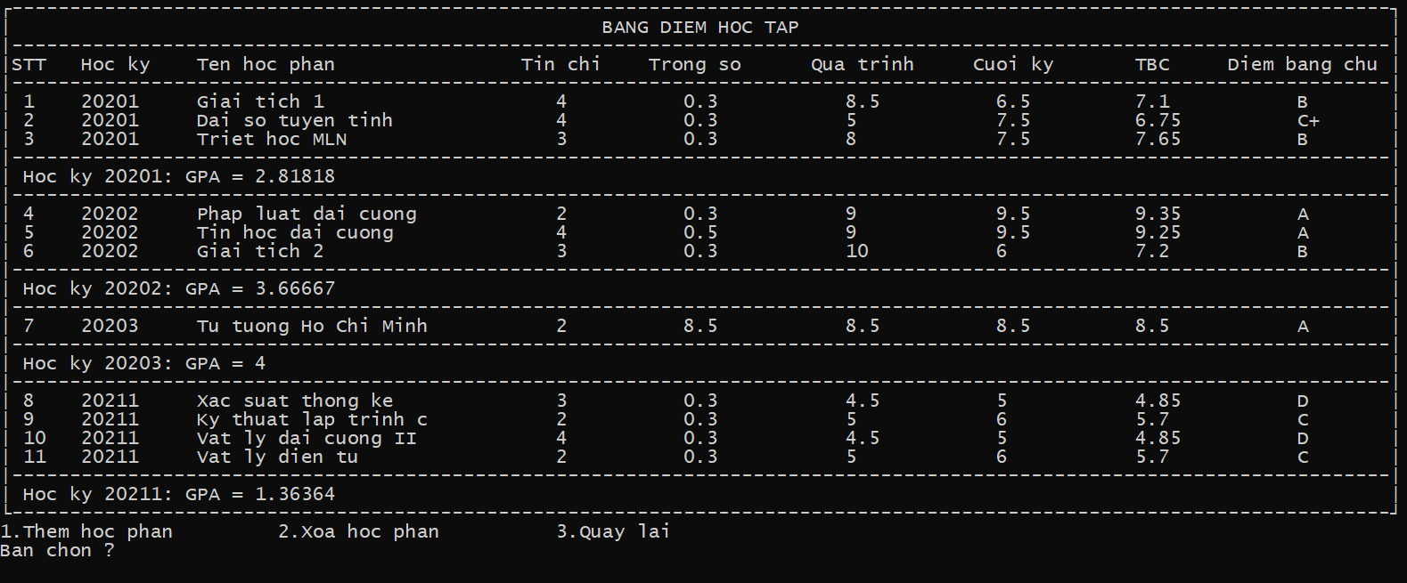
H 2.3d Giao Diện bảng điểm học tập
e, Bảng điểm rèn luyện
- Cập nhật các tiêu chí đánh giá điểm rèn luyện theo tiêu chí học tập, xã hội, kỷ luật, cộng đồng, vi phạm.
- Đánh giá kết quả điểm rèn luyện qua các kì học giúp người dùng có thể tự đặt ra cho mình mục tiêu phấn đấu
-Thêm, xóa, quay lại
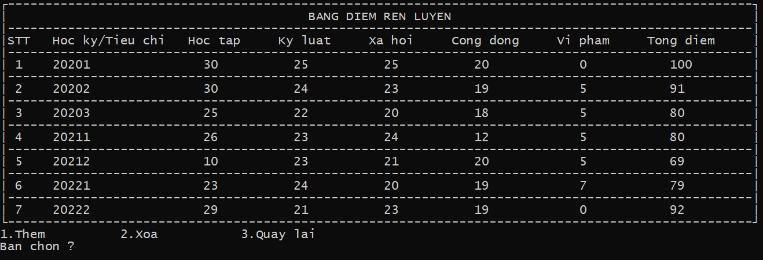
H 2.3e Giao diện bảng điểm rèn luyện
f, Học bổng
Từ thông tin đã có từ bảng điểm học tập và bảng điểm rèn luyện, hệ thống sẽ tiến hành tính toán xem người dùng có thể đạt được học bổng loại nào dựa theo tiêu chí:
1. Học bổng loại C: GPA ≥ 2,5 và điểm rèn luyện học kỳ ≥ 65 điểm.
2. Học bổng loại B: GPA ≥ 3,2 và điểm rèn luyện học kỳ ≥ 80 điểm.
3. Học bổng loại A: GPA ≥ 3,6 và điểm rèn luyện học kỳ ≥ 90 điểm.
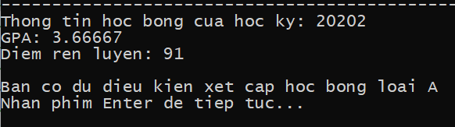
H 2.3f Giao diện học bổng
g, Danh sách môn học
- Chức năng chính của danh sách môn học trong hệ thống này là giúp người dùng có thể viết ra thời khóa biểu của bản thân.
- Sắp xếp học kỳ theo thứ tự tăng dần, phân chia các học kỳ thành các khối. Trong mỗi học kỳ, sắp xếp các môn học theo thứ tự kíp học, thứ. Và mục ghi chú giúp người dùng có thể ghi vào những điều cần lưu ý cho mỗi môn học
-Thêm, xóa, quay lại

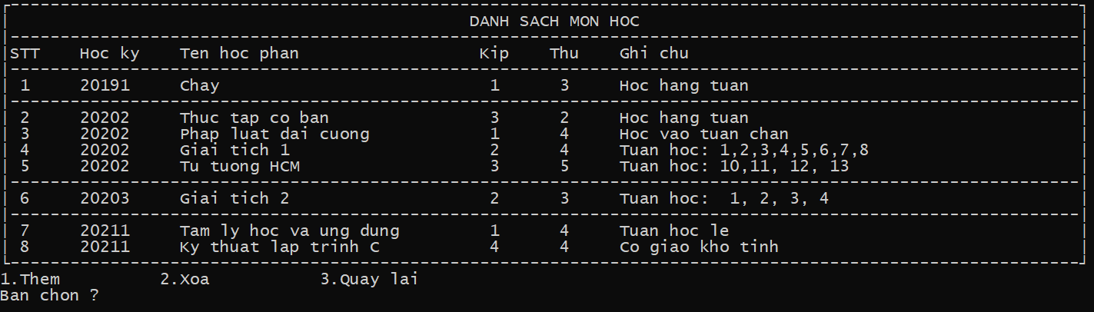 H 2.3g Giao diện danh sách môn học
h, Lịch thi
Chức năng này chính của lịch thì là quản lý lịch thi và thông báo, hiển thị những thông tin cần thiết có liên quan
- Đầu tiên, chúng em cho hiển thị thời gian của hệ thống và thời gian được cập nhật liên tục. Tức là chương trình sẽ đọc và in thời gian hiện tại ra và Sleep 1 giây. Tương tự vời ngày, tháng, năm.
- Chúng em đã viết các hàm để sắp xếp ngày thi của các môn theo thứ tự từ gần đến xa và tính toán xem còn bao nhiều nữa sẽ đến ngày thi
- Những môn thi trong ngày hôm nay thì sẽ được hiển thị ngay phía dưới của lịch thi
-Thêm, xóa, quay lại
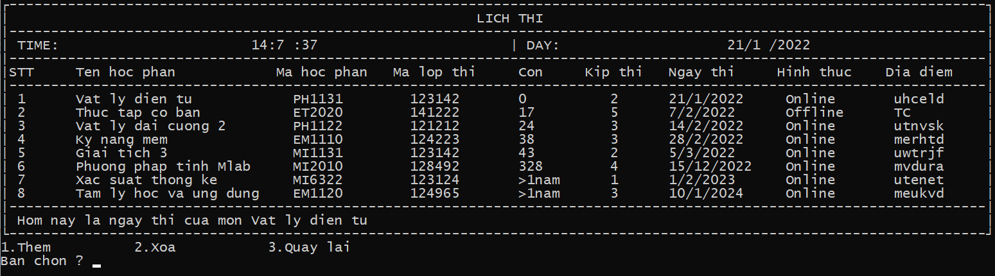
H 2.3h Giao diện lịch thi
i, Đồng hồ Pomodoro
Pomodoro tên đầy đủ là Pomodoro Technique là phương pháp quản lý thời gian tối đa để nâng cao hiệu suất, tối đa sự tập trung để hoàn thành công việc.
Theo nghiên cứu khoa học, mọi người làm việc kém hiệu quả vì sự mất tập trung. Sự mất trung xuất phát từ nhiều nguyên nhân trong cuộc sống như một cuộc điện thoại, một tin nhắn, muốn lấy lại sự tập trung cần đến 15 phút/lần. Hơn thế nữa, làm việc quá lâu trong một khoảng thời gian khiến não bộ con người trở nên trì trệ và mất đi sự tập trung.
Vì vậy, chúng em quyết định thêm vào chức năng này với mong muốn giúp người dùng quản lý tốt hơn thời gian làm việc của mình.

CHƯƠNG 3: PHƯƠNG ÁN THỰC HIỆN
3.1 Phương án đề xuất
Mục tiêu của nhóm là tạo ra ứng dụng giúp cho người dùng có thể quản lý thông tin cá nhân của bản thân, lịch học, lịch thi cũng như bảng điểm một cách dễ dàng và hiệu quả nhất. Vậy lên đề ra phương pháp đúng đắn là vô cùng cần thiết. Phương án mà nhóm đề xuất gồm:
- Hoạt động nhóm tích cực, thường xuyên trao đổi trong nhóm để đạt được hiệu quả công việc cao nhất
- Lựa chọn sử dụng Visual Studio Code làm ứng dụng chính để lập trình, ngoài ra còn thử lại trên Dev-C để đảm bảo code không măc lỗi gì.
- Lựa chọn môi trường lập trình hợp lý, thông mình giúp cho việc khởi chạy chương trình một cách trơn tru, dễ dàng nhằm thu được kết quả tốt nhất có thể.
- Dựa vào kiến thức về lập trình C/C++ đã được học trên lớp, sự hướng dẫn của giáo viên bộ môn cùng tài liệu tham khảo trên internet, từ đó viết được chương trình theo mục tiêu đã đề ra như lưu trữ thông tin người dùng, sắp xếp lịch học lịch thi phù hợp và ghi chép bảng điểm cá nhân.
- Sau khi tạo lập ứng dụng thì chạy thử và sửa lỗi nếu có.
- Viết báo cáo và làm thuyết trình demo sản phẩm từ múc đích, thực hiện, kết quả, phân chia công việc.
Sơ lược lý thuyết về phương pháp:
- Tìm hiểu chức năng cần có của một ứng dụng quản lý học tập qua các ứng dụng hiện có như khả năng quản lý thông tin, sắp xếp các kế hoạch học tập, quản lý lịch thi,....trước khi tạo lập các form và liên kết chúng lại với nhau.
- Sau khi tạo đủ các Form thành phần của ứng dụng thì dùng các thuật toàn của ngôn ngữ C++ để liên kết các thành phần Form lại theo một Form thống nhất để hoàn thành phần chính của công việc.
- Chỉnh sửa lại giao diện ứng dụng, liên kết giữa các thành phần.
- Chạy thử nghiệm để xem có vấn đề gì để khắc phục và sửa chữa kịp thời
3.2 Cài đặt thử nghiệm
a, Môi trường cài đặt
Môi trường cài đặt được sử dụng trong đề tài lần này là MinGW (GCC) vì:
MinGW nhằm mục đích đơn giản là một cổng Windows của các công cụ biên dịch GNU, như GCC, Make, Bash, v.v. Nó không cố gắng mô phỏng hoặc cung cấp khả năng tương thích toàn diện với Unix, nhưng thay vào đó, nó cung cấp môi trường cần thiết tối thiểu để sử dụng GCC (trình biên dịch GNU) và một số lượng nhỏ các công cụ khác trên Windows. Nó không có lớp mô phỏng Unix như Cygwin, nhưng kết quả là ứng dụng của bạn cần được lập trình cụ thể để có thể chạy trong Windows, điều này có thể có nghĩa là thay đổi đáng kể nếu nó được tạo ra để chạy trong môi trường Unix tiêu chuẩn và sử dụng các tính năng dành riêng cho Unix như các tính năng được đề cập trước đó. Theo mặc định, mã được biên dịch trong GCC của MinGW sẽ biên dịch sang mục tiêu Windows X86 riêng, bao gồm các tệp .exe và. Tuy nhiên, bạn cũng có thể biên dịch chéo với các cài đặt phù hợp, vì về cơ bản bạn đang sử dụng bộ công cụ trình biên dịch GNU.
MinGW về cơ bản là một sự thay thế cho trình biên dịch Microsoft Visual C ++ và các công cụ liên kết / tạo liên kết của nó. Trong một số trường hợp, có thể sử dụng MinGW để biên dịch thứ gì đó được dùng để biên dịch với Microsoft Visual C ++, với các thư viện phù hợp và trong một số trường hợp có sửa đổi khác.
MinGW bao gồm một số thư viện tiêu chuẩn cơ bản để tương tác với hệ điều hành Windows, nhưng với các thư viện tiêu chuẩn thông thường có trong bộ sưu tập trình biên dịch GNU, những điều này không áp đặt các hạn chế cấp phép đối với phần mềm bạn đã tạo.
Đối với các ứng dụng phần mềm không tầm thường, làm cho chúng trở thành đa nền tảng có thể là một thách thức đáng kể trừ khi bạn sử dụng khung đa nền tảng toàn diện. Vào thời điểm tôi viết bài này, khung Qt là một trong những phổ biến nhất cho mục đích này, cho phép xây dựng các ứng dụng đồ họa hoạt động trên các hệ điều hành bao gồm Windows, nhưng cũng có các tùy chọn khác. Nếu bạn sử dụng một khung như vậy ngay từ đầu, bạn không chỉ giảm đau đầu khi đến lúc chuyển sang nền tảng khác mà còn có thể sử dụng cùng các tiện ích đồ họa - cửa sổ, menu và điều khiển - trên tất cả các nền tảng nếu bạn đang viết Ứng dụng GUI và có chúng xuất hiện tự nhiên cho người dùng.
Việc MinGW không yêu cầu DLL của bên thứ ba thực sự là một bất lợi; nó phụ thuộc vào một ngã ba nội bộ Windows không có giấy tờ của thời gian chạy Visual C

H 3.2 MInGW-GW64
3.3 Triển khai cài đặt
Quá trình triển khai cài đặt chung bao gồm một số hoạt động và quy trình như sau:
+ Chuẩn bị:
- Cài đặt Visual Studio Code
- Thiết lập môi trường cài đặt, nắm rõ cách sử dụng và tính năng
- Nắm rõ các thuật toán trong ngôn ngữ C++
- Các tính năng cần có trong việc lưu trữ thông tin cá nhân của người dùng
- Các yêu cầu cơ bản trong việc sắp xếp lịch học và lịch thi.
+ Thiêt kế tính năng và thiết kế cơ sở dữ liệu
- Thiết kế tổng thể: xây dưng và thiết kế giao diện chung, liên kết các chức năng với nhau thông qua nút ấn lựa chọn. Trong đó thiết kế giao diện sao cho dễ dùng và phù hợp với nhu cầu của sinh viên.
- Thiết kế chi tiết: Thiết kế danh sách môn học thông tin cá nhân trực quan, dễ nhìn, dễ hiểu. Thiết kế danh sách môn học, lịch thi có trật tự, logic sao cho người dùng dễ dàng nắm bắt được.
- Lập trình: Sử dụng kĩ thuật lập trình C/C++. Đây là công đoạn chính trong quy trình thiết kế phần mềm. Các thành viên trong nhóm sẽ viết code. Các module và chức năng sẽ lần lượt được viết lên. Sau đó được tổng hợp lại để trở thành một sản phẩm hoàn chỉnh
- Tùy chỉnh: Chỉnh sửa các lỗi và chức năng ứng dụng để tối ưu nhất có thể.
3.4 Thực nghiệm
- Nhóm xây dựng trên Visual Studio code với giao diện dễ hiểu, dễ dùng
H 3.5 Hình ảnh giao diện ứng dụng.

CHƯƠNG 4: KẾT LUẬN

4.1. Kết luận
Sau quá trình nghiên cứu, tìm tòi và cùng nhau bàn bạc nhóm đã đạt được các kết quả sau :
- Xây dựng thành công 1 hệ thống đơn giản, thân thiện với người dùng để người dùng có thể dễ dàng thao tác với chương trình
- Tạo được các chức năng giúp việc quản lí việc học tập của sinh viên dễ dàng và hợp lí hơn
- Ngoài ra các chức năng cũng được xây dựng với cấu trúc khoa học giúp cho người dùng có thể dễ dàng xem, sửa và cập nhật thông tin
Xây dựng hệ thống file text để lưu trữ dữ liệu người dùng
- Củng cố kiến thức về ngôn ngữ lập trình C/C++

4.2. Hướng phát triển
-Do khối lượng công việc lớn cũng như hạn chế về kiến thức, nhóm vẫn còn một số hạn chế vì vậy, trong tương lai, nhóm sẽ tích cực trau dồi và rèn luyện kiến thức để chương trình hoàn thiện hơn.
- Chỉnh sửa giao diện đẹp, trực quan và thuận tiện nhất cho người dùng
-Song song với đó nhóm cũng hướng tới phát triển ứng dụng trên đa nền tảng( mobile,web,pc) để hướng tới cộng đồng người dùng lớn hơn
-Tạo thêm nhiều chức năng: tìm kiếm sinh viên theo tên, xóa sinh viên, cập nhật các khoản tiền học phí, xếp hạng sinh viên, đánh giá điểm số,….

4.3. Kiến nghị, đề xuất
4.3.1. Đối với bài tập lớn:
-Chúng em xin có đề xuất: có thêm nhiều chủ đề bài tập lớn đa dạng hơn để sinh viên có thể tìm hiểu và lựa chọn

4.3.2. Đối với môn học :
- Kỹ thuật lập trình C/C++ là một môn quan trọng nhưng cũng lại khá khó vậy nên chúng em muốn có thêm nhiều tài liệu tham khảo hơn với ngôn ngữ Tiếng Việt để có thể dễ dàng tìm hiểu và học tập.
- Trong quá trình học tập, cô dạy kiến thức rất đầy đủ và đưa ra những bài tập ví dụ song hành, vậy nên chúng em kiến thức rất nhanh và dễ hiểu
- Qua đây, nhóm chúng em xin gửi lời cảm ơn đến PGS.TS Trần Thị Thanh Hải đã giúp đỡ, hướng dẫn tận tình bọn em trong suốt kì học vừa qua

TÀI LIỆU THAM KHẢO
https://hoclaptrinh.vn/?fbclid=IwAR3pkmLhqKj2fsjHsGM9UC4kBB68Awd_K0VZdjlBq_gzfIgtjMUWQpcMq08
https://cpp.daynhauhoc.com/?fbclid=IwAR2GDebjLl6p5CfSIn_AUln3HK4IjYu2zEuNWlENXyN_hULy2b-8D6G69CE
https://www.cplusplus.com/?fbclid=IwAR1X8bbETB-1n8s1FWBBmouStUDjnu8-9O0SKHnkv4GIWwpPynNS04MXzi4
https://www.geeksforgeeks.org/?fbclid=IwAR2SqGfQqURfZxVxFcInhyH8LCmkjlprCzuw74E9iz0fThnzaOqdskL0gcw
https://codelearn.io/?fbclid=IwAR1x_2aoSD2tpMhAnvtJHOu4rutR0EgknIIsr4-Nh3C5VIiWKZY6c5UrjDs

